主机对接BAS上传回路状态逻辑
- 主机上传至BAS回路状态有四种类型：分别是“区间照明回路状态”、“广告照明回路状态”、“导向照明回路状态”、“出入口地面厅照明回路”。
- 交流回路：“区间照明回路状态”。
- 直流回路：“广告照明回路状态”、“导向照明回路状态”、“出入口地面厅照明回路”。
- 区间照明回路状态协议地址：40004至40008，对应1-80个回路。
- 广告照明回路状态协议地址：40009至40013，对应1-80个回路。
- 导向照明回路状态协议地址：40014至40018，对应1-80个回路。
- 出入口地面厅照明回路状态协议地址：40019至40023，对应1-80个回路。
- 区间照明回路状态对应机柜固定两个分区码：24、25，对应所有机柜的交流开关回路数量累加，最大40 80个回路。
- 广告照明回路状态对应机柜固定两个分区码：26、27，对应机柜的广告照明分区控制组合设置，每个分区最大40 80个回路
- 导向照明回路状态对应机柜固定两个分区码：28、29，对应机柜的导向照明分区控制组合设置，每个分区最大40 80个回路。
- 出入口地面厅照明回路状态对应机柜固定两个分区码：30、31，对应机柜的出入口地面厅照明分区控制组合设置，每个分区最大40 80个回路。
- 分区控制组合设置：在分区设置页面，增加“分区控制组合设置”按钮，与电量分区组合设置按钮类似，点击按钮后，可进行分区组合选择，三个选项：名称分别是“广告照明分区组合”、“导向照明分区组合”、“出入口照明分区组合”，逻辑：某分区组合选择分区码后，例如区间照明选择了分区码1/3/5，那上位机控制区间照明总开，主机就要把分区码为1/3/5下的回路控制开灯，关灯一样处理。
- 交流回路区间照明回路状态逻辑规则说明：
1）对应协议40004至40008地址，按位解析，高位在前、低位在后；
2）主机向40004至40008填充回路逻辑：每个机柜设定不同IP，以IP从小到大索引每个机柜设置的交流回路数量，对应选择本机对的交流回路反馈开关状态
3）已知最小IP、最小交流回路编号填充至40004-bit0（最低位），其他回路以此类推
- 直流回路以区间照明回路状态逻辑规则说明：
- 对应协议40009至400013地址，按位解析，高位在前、低位在后；
- 主机向40009至400013填充回路逻辑：每个机柜设定不同IP，从“广告照明分区组合”选择的分区码1/3/5（举例），以IP从小到大索引每个机柜，分区码为1/3/5选中的回路（优先从分区码1开始选择，依次是分区码3，最后是分区码5），回路编号从小到大（1至40），
- 已知最小IP、最小回路编号填充至40004-bit0（最低位），其他回路以此类推；
- 其他直流回路状态按第14点逻辑规则执行。
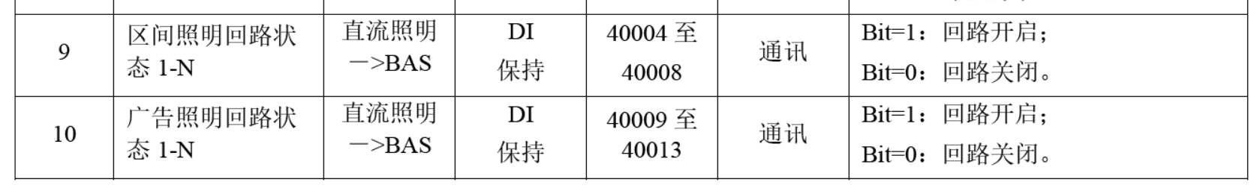
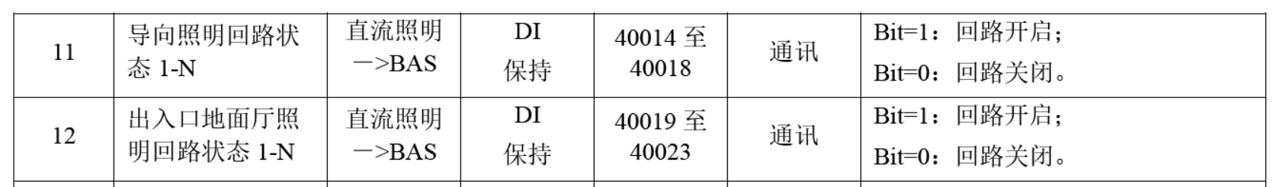
箱柜故障及耗电量填充逻辑
1、机柜故障的填充逻辑：IP从小到大索引每个机柜的故障和通讯故障，填充至0X9C58至0X9C5D；
2、耗电量前7个对应“电源柜”类型的机柜，IP从小到大索引每个机柜的耗电量进行填充，地址：0X9C5E至0X9C6A，注意每个耗电量占两个寄存器；
3、第8至15耗电量，对应分区组合1至8耗电量。
4、主机向BAS上传场景模式逻辑：当前配电柜正常通讯的最小IP地址，手动模式下的场景上传，自动按自动状态下场景上传
5、分区电量计算逻辑：某个分组组合电量进行分区组合配置后，统计此组合下所有机柜回路，每个机柜先筛选出重复回路进行剔除，确保每个机柜的相同回路只计算一次，然后累加，最后再把所有机柜的电量累加；

BAS对主机控制场景逻辑
BAS对主机控制某个场景，或者是控制分区开关，下发控制指令，主机接受到指令对下控制的逻辑判断如下：
- 接收到指令前，主机应先记录所有机柜当前手、自动状态；
- 在某个场景时段接收到场景控制命令（举例场景：高峰模式）后：①、把当前自动状态下的机柜，切换到手动状态，并手动场景控制该机柜进入高峰模式场景；②、该机柜高峰模式场景保持时间为：当前自动状态下场景的预设之间段；③、达到自动状态下一个场景时间段，把之前自动切换到手动的机柜，恢复成自动模式下；④、接收到高峰模式场景，当前处于手动机柜直接控制成高峰模式，进入到下一个场景时间段，保持现状；

BAS对主机控制交流回路开关逻辑
1、接收到指令前，主机应先记录所有机柜当前手、自动状态；
2、在某个场景时段接收到区间照明开灯命令后：①、把当前自动状态下的机柜，切换到手动状态，并手动交流控制该机柜交流开关“全部闭合”；②、该机柜交流回路开灯保持时间为：当前自动状态下场景的预设之间段；③、达到自动状态下一个场景时间段，把之前自动切换到手动的机柜，恢复成自动模式；④、接收到区间照明开灯，当前处于手动模式机柜直接控制交流开关全部闭合开灯，进入到下一个场景时间段，保持现状；

BAS对主机控制直流回路开关逻辑
1、接收到指令前，主机应先记录所有机柜当前手、自动状态；
2、在某个时段接收到开灯（广告照明区）命令后：①、把当前自动状态下的机柜，切换到手动状态，并手动分区控制该机柜广告照明区开灯；②、该机柜广告照明开灯保持时间为：当前自动状态下场景的预设之间段；③、达到自动状态下一个场景时间段，把之前自动切换到手动的机柜，恢复成自动模式；④、接收到广告照明区开灯，当前处于手动模式机柜直接控制广告照明区开灯，进入到下一个场景时间段，保持现状；

BAS对主机全亮（总开）/全灭（总关）控制逻辑
1、接收到指令前，主机应先记录所有机柜当前手、自动状态；
2、在某个时段接收到全亮控制命令后：①、把当前自动状态下的机柜，切换到手动状态，并手动回路控制该机柜，“全选”回路，控制“开”灯，亮度值调至100%；②、该机柜手动回路开灯保持时间为：当前自动状态下场景的预设之间段；③、达到自动状态下一个场景时间段，把之前自动切换到手动的机柜，恢复成自动模式；④、接收到全亮命令，当前处于手动模式机柜，直接手动回路控制“全选”回路，亮度值调至100%，进入到下一个场景时间段，保持现状；
3、在某个时段接收到全灭控制命令后：①、把当前自动状态下的机柜，切换到手动状态，并手动回路控制该机柜，“全选”回路，控制“关”灯，；②、该机柜手动回路关灯保持时间为：当前自动状态下场景的预设之间段；③、达到自动状态下一个场景时间段，把之前自动切换到手动的机柜，恢复成自动模式；④、接收到全灭命令，当前处于手动模式机柜，直接手动回路控制“全选”回路，关灯，进入到下一个场景时间段，保持现状

主机全局分区控制和场景控，与BAS控制主机的场景模式、分区控制逻辑一样，恢复逻辑也一样

举例：场景时间段01：06:00-09:30；场景时间段02：09::30-11:00
在06:20分BAS或主机全局控制“高峰模式”，主机把当前所有自动模式机柜切换成手动，然后把全部机柜手动场景“高峰模式”，并且06::20-09:30，一直保持手动场景“高峰模式”，09:30以后，把之前自动切换成手动的机柜，恢复成自动状态，手动的机柜保持手动状态。

照度传感器页面的下发指令逻辑：
1、先下发0XAEB3系统设置-控制方式-照度模式-传感器选择，0/1/2/3/4 对应传感器01、传感器02、传感器03、传感器04、传感器05 更改参数时，需要对应下发0/1/2/3/4 （注：更改参数时必须下发）。
2、再下发恒照值、回差值、调节时间、启用外控、分组信息、传感器是否启用。
3、最后下发保存标志位0XC2CC，并且保存标志位确保下发成功后停止下发（不要一直下发，但是要确保是通讯正常后，下发成功了再停止）。
4、启用外控时，当前照度值一直下发，但是不需要下发保存标志位，不需要下发传感器模式选择。

红外传感器界面下发指令逻辑：
1、先下发0XAEB2系统设置-控制方式-红外模式-传感器选择，0/1/2 对应传感器01、传感器02、传感器03 更改参数时，需要对应下发0/1/2（注：更改参数时必须下发）。
2、再下发感应亮度、非感应亮度、感应延时、分组信息、传感器启用，感觉开关、非感应开关。
3、最后在下发保存标志位0xC2CB，并且保存标志位确保下发成功后停止下发（不要一直下发，但是要确保是通讯正常后，下发成功了再停止）。

